**Информация к проекту решения по заявлению:**

**1.10 Заявитель: Овчинников Максим Викторович**

**Земельный участок:**

кадастровый номер **54:35:062486:49**;

местоположение:Новосибирская область, г. Новосибирск, **Ленинский район,** пер. 7-й Порт-Артурский, [77];

площадь 556 кв.м.;(планшет 6660, 6661).

**Зонирование:** Зона застройки индивидуальными жилыми домами (Ж-6)

**Заявленные требования:** *для магазина**в части:*

*- уменьшения минимального отступа от границ земельного участка с 3 м до 0 м с южной и западной сторон в габаритах объекта капитального строительства;*

*- увеличения максимального процента застройки в границах земельного участка с 70% до 76%*

**Обоснование согласно заявлению:** *в связи с тем, что инженерно-геологические характеристики являются неблагоприятными для застройки*

**Планируется: строительство магазина**

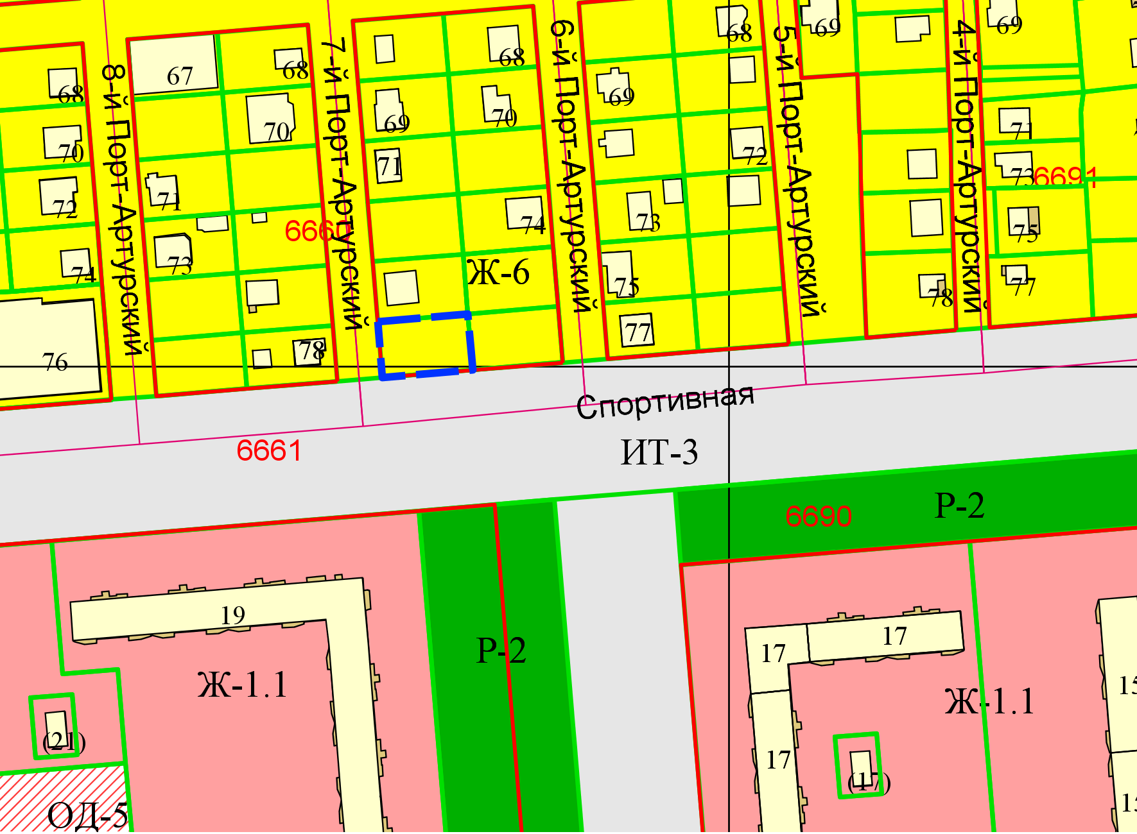

**54:35:000000:14668**

**0 м**

**0 м**

Приложения к заявлению: